«Во имя светлой памяти жизни на земле»
2018
Методический отдел МБУК «СРДК»
8(3473)26-73-78
09.04.2018
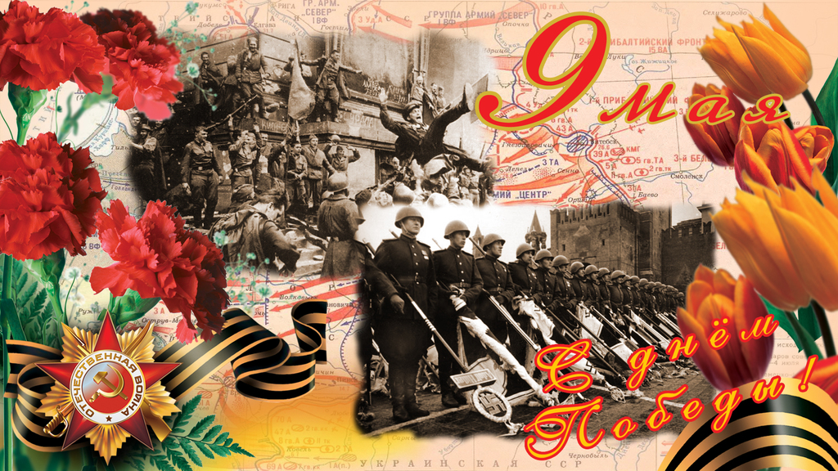
Литературно-музыкальная композиция.
Во имя светлой памяти жизни на земле.

В композиции принимают участие: группа «С е м ь я» — Мать и двое детей 6-9 лет в одежде предвоенных лет; группа «П а у к» — 8-12 танцоров 14-16 лет, одетых в безрукавые серые рубища-балахоны почти до пят, с капюшонами, опущенными на глаза, руки по локоть выкрашены алой гуашью; группа «В о и н ы» — 8-12 парней в военной форме, с муляжами автоматов.

Звучит лирическая мелодия. Появляется группа «Семья».

Мать. Был очень ласковым и теплым тот июнь,
А в синем небе дружно пели птицы
О том, как славно на земле родиться,
О том, как славно жить в родном краю.
Плескалась в речках озорная детвора,
Преображали женщин сарафаны,
И шелестели рощи неустанно:
Июнь, июнь, чудесная пора!
В тенистых парках и садах по вечерам
На танцевальных пятачках кружились пары,
И одинокие гармони до утра
О чем-то важном спорили с гитарой.
И мирным сном спала родная сторона,
Дневным заботам подведя итоги.
Никто не знал, никто не ведал, что война
Уже стоит зловещей тенью на пороге!

Характер музыки резко меняется. Звучит кантата С. Прокофьева из к/ф «Александр Невский». Дети пугаются и прижимаются к матери. На третьем плане появляется группа «Паук» и начинает зловеще смыкать кольцо вокруг группы «Семья». Одновременно Мать читает следующие строки.

Война топором расколола планету,
И черным потоком нахлынула нечисть!
И черная туча закрыла полсвета!
И черная тяжесть упала на плечи!
Войне сострадание и боль незнакомы.
Тщеславия дьявольских замыслов ради
Она насаждает иные законы:
Убить, уничтожить, сломать и ограбить!
Сомкнувши полмира в чугунных объятьях,
Стянувши на горлах свинцовые петли,
Ползли по планете нечистые рати,
Шагали, оскалясь, посланники смерти.
Казалось, что это исчадие ада
Уже исполняет победные вальсы.
Но зрело, кипело, стучало набатом
Высокое слово: «Вставайте! Вставайте!»
Вставайте и стойте гранитной стеною!
Ни шагу назад! Ни полшага! Ни пяди!
Ответим врагу всенародной войною!
Во имя Отчизны! Отечества ради!

Кольцо сжимается вокруг «Семьи». Группа «Паук» вскидывает руки, как бы для последнего удара. Характер музыки вновь резко меняется. Звучит песня «Вставай, страна огромная». На третьем плане появляется линия группы «Воины». «Паук», сделав несколько конвульсивных стоп-кадров, разжимает кольцо. Затем трижды пытается сломить стену марширующих «Воинов» и трижды откатывается назад. Участники группы «Паук», сгорбившись, цепочкой отбывают в кулисы. Одновременно Мать читает следующие строки.

И поднялся на захватчиков народ —
Краю отчему надежда и оплот.
Встал стеною и на фронте, и в тылу,
Разорвал на небе сумрачную мглу.
И, сломав проклятой нечисти хребет,
Силой праведной отправился в поход.
За детей своих, за жен и матерей
Шли и шли в закат полки богатырей,
Шли и шли, громя без устали врага.
И была дорога эта дорога.
Оплатили кровью каждую версту.
Эти раны никогда не зарастут!
И вставали обелиски на крови,
Но ничто нас не могло остановить!
И загнали нечисть в логово ее,
И свинцом ее залили до краев,
Дабы знали супостаты наперед,
Как умеет сдачи дать народ
Не за стопку горькой водки на столе,
А во имя светлой жизни на земле!
И увидел пораженный враг,
Как поднялся в небо алый флаг.

На третьем плане появляется знаменосец, встает в центре и победно вскидывает знамя. Группа «Воины» образует две линии, справа и слева от группы «Семья».

Был очень ласковым и теплым этот май,
А в синем небе дружно пели птицы
О том, что надо в пояс поклониться
Тому, кто отстоял родимый край,
Тому, кто людям возвратил весну,
Тому, кто возродил любовь и веру
И заплатил за это полной мерой,
Поправши жизнью страшную войну.

Выходит скрипач.

Да будет так! Да будет непременно!
Поклонимся и преклоним колена!

